DALLMER HT/SML-Rohrverbinder, DN 50xDN 100 SML

Dallmer

Eigenschaften

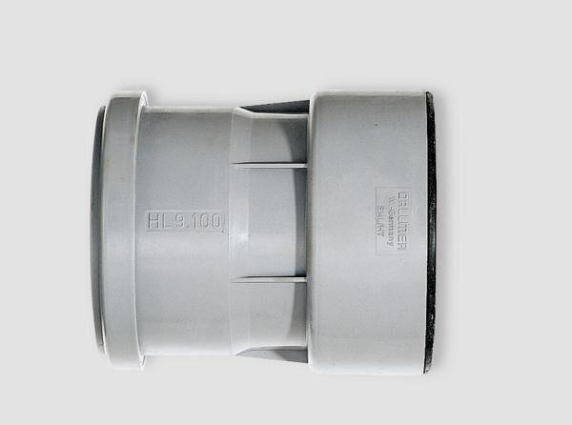

GTIN:

4001636880260

HAN:

880260

Produkt

Rohrverbinder

Werkstoff

Kunststoff

Nennweite DN

50,00 - 100,00